**Навчальний кабінет початкових класів**

**Озерської загальноосвітньої школи І-ІІІст.**

**1 клас**

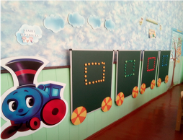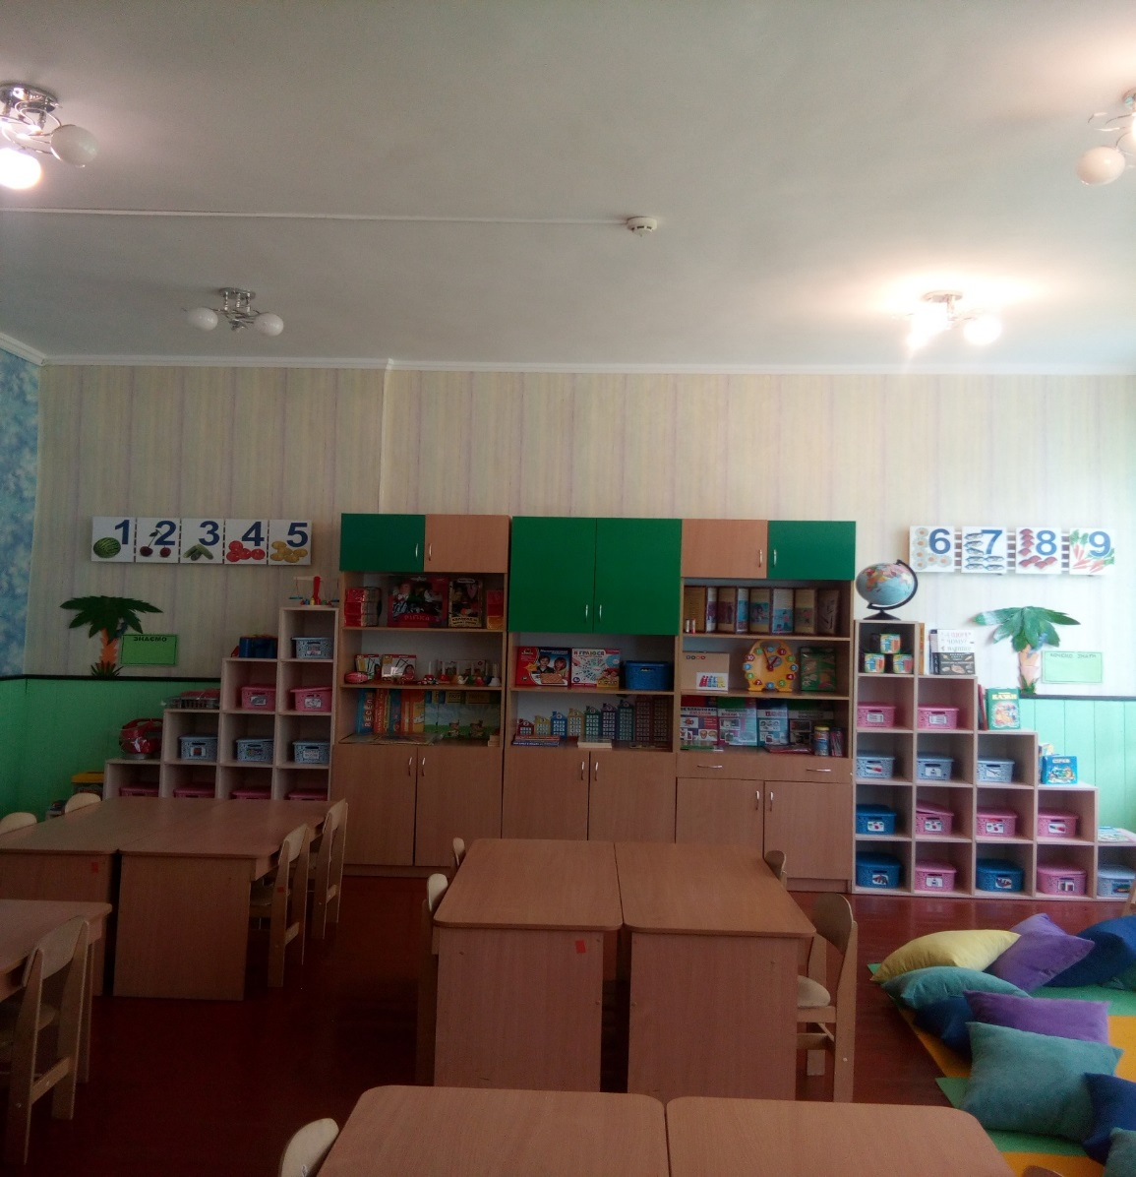

|  |  |
| --- | --- |
| Школа | **Озерська загальноосвітня школа І-ІІІст.** |
| Юридична адреса | Україна, Рівненська область Володимирецький район  село Озеро вул. Шкільна, 14 |
| Зав. кабінетом | Н.Г. Мороченець |
| № кабінету | № 1 |
| Клас, який відповідає за кабінет | 1- 4 |
| Загальна площа кабінету | 48 м2 |
| Число посадочних місць | 26 |

**Опис майна загального призначення кабінету початкових класів**

|  |  |  |
| --- | --- | --- |
| **№** | **Найменування майна** | **Кількість** |
| 1 | Стіл учительський | 1 |
| 2 | Стілець учителя | 1 |
| 3 | Парти учнівські одномісні | 26 |
| 4 | Стільці учнівські | 26 |
| 5 | Стінка | 1 |
| 6 | Шафи для лотків | 2 |
| 7 | Дошка шкільна комбінована | 1 |
| 8 | Термометр | 1 |
| 9 | Стенди | 6 |
| 10 | Годинник | 1 |
| 11 | Ноутбук | 1 |
| 12 | Телевізор | 1 |
| 13 | Дошка магнітна «Потяг» | 1 |
| 14 | Дошка маркерна і магнітна | 2 |
| 15 | Каремати | 7 |
| 16 | Жалюзі | 3 |
| 17 | Подушечки для ранкової зустрічі | 25 |
| 18 | Корзина для сміття | 1 |
| 19 | Ламінатор | 1 |
| 20 | Багатофункціональний пристрій А4 Canon PIXMA | 1 |
| 21 | Ростомір | 1 |
| 22 | Світильники | 9 |
| 23 | Планшети | 7 |
| 24 | Мольберт | 2 |
| 25 | Пазли-коврик | 1 |
| 26 | Дошка коркова | 1 |
| 27 | LEGO "Шість цеглинок" | 25 |
| 28 |  |  |
|  |  |  |

**Перелік засобів навчання та обладнання кабінету початкових класів**

|  |  |  |
| --- | --- | --- |
| **№** | **Найменування** | **Кількість** |
| **1.** | ***Українська мова*** |  |
| 1.1 | Словники тематичні | 5 |
| 1.2 | Словники орфограічні | 5 |
| 1.3 | Весела граматика | 1 |
| 1.4 | Таблиці з української мови (вивчаємо букви) | 1 |
| 1.5 | Зразки каліграфічного написання літер | 1 |
| 1.6 | Набірне полотно | 1 |
| 1.7 | Українська азбука | 1 |
| 1.8 | Демонстраційні картки друкованих та прописних літер. | 1 |
| 1.9 | Магнітна абетка | 1 |
| 1.10 | Розумні кубики | 1 |
| 1.11 | Українські казки | 3 |
| 1.12 | Набір тематичних тижнів | 1 |
| 1.13 | Каса букв та складів | 2 |
| 1.14 | Портрети письменників | 1 |
| 1.15 | Роздатковий матеріал | 1 |
| 1.16 | Пропис. Зразки каліграфічного письма | 2 |
| **2.** | ***Математика*** |  |
| 2.1 | Зразки каліграфічного написання цифр | 1 |
| 2.2 | Роздатковий математичний матеріал | 2 |
| 2.3 | Цікава математика | 3 |
| 2.4 | Таблиці з математики | 1 |
| 2.5 | Математичний планшет | 5 |
| 2.6 | Ігри Нікітна. Дроби | 10 |
| 2.7 | Рахівничка велика (Абакус) | 1 |
| 2.8 | Абакус малий | 25 |
| 2.9 | Блоки Дьєнеша | 4 |
| 2. 10 | Танграм | 10 |
| 2. 11 | Лінійка, циркуль, косинець | 1 |
| 2.12 | Розумні кубики | 1 |
| 2.13 | Набір геометричних тіл | 1 |
| 2.14 | Картки «Вчимося рахувати» | 1 |
| **3.** | ***Я досліджую світ*** |  |
| 3.1 | Муляжі овочів | 1 |
| 3.2 | Енциклопедії | 4 |
| 3.3 | Глобус фізичний | 1 |
| 3.4 | Птахи України, демонстраційний матеріал | 1 |
| 3.5 | Рослини луків України, демонстраційний матеріал | 1 |
| 3.6 | Тварини України, демонстраційний матеріал | 1 |
| 3.7 | Комахи | 1 |
| 3.8 | Мікроскоп ігровий | 1 |
| 3.9 | Набір для експериментів | 1 |
| 3.10 | Домашня лабораторія школяра | 1 |
| 3.11 | Скло збільшуюче | 10 |
| 3.12 | Глобус політичний | 1 |
| 3.13 | Розумний малюк. Лото | 4 |
| 3.14 | Карта півкуль | 1 |
| 3.15 | Адміністративна карта України | 1 |
| 3.16 | Світ тварин, комплект картин | 1 |
| 3.17 | Розповімо дітям про явища природи, демонстраційний матеріал | 1 |
| 3.18 | Природа України, демонстраційний матеріал | 1 |
| 3.19 |  | 1 |
| **4.** | ***Мистецтво*** |  |
| 4.1 | Друковані альбоми з мистецтва | 25 |
| 4.2 | Демонстраційні таблиці | 1 |
| 4.3 | Бубенці | 1 |
| 4.4 | Бубен фігурний | 1 |
| 4.5 | Ксилофон | 2 |
| 4.6 | Музичний інструмент «Цимбалки» | 1 |
| 4.7 | Мольберт | 1 |
| 4.8 | Комплект наочності «Сюжетні малюнки» | 1 |
| 4.9 |  |  |
| 4.10 |  |  |
| 4.11 |  |  |
| 4.12 |  |  |
|  |  |  |
|  |  |  |
|  |  |  |
|  |  |  |
|  |  |  |
|  |  |  |
|  |  |  |
|  |  |  |
| **5** | ***Англійська мова*** |  |
| 5.1 | Словник ілюстований англо-український | 1 |
| 5.2 | Англійська казкова абетка | 1 |
| 5.3 | К-т наочності «Ми вивчаємо англійську» | 5 |
| 5.4 | Ігри | 4 |
| 5.5 |  |  |
| 5.6 |  |  |
| 5.7 |  |  |
| 5.8 |  |  |
|  |  |  |